Задания к разделу 1
Составьте свой тайм-лайн, в рамках которого проанализируйте цели и задачи, которые Вы себе ставили во время учебы в 9-11 классах и ставите сейчас на ближайшие 3-5 лет. Вы должны проанализировать цели и задачи, связанные с образованием и будущей карьерой. Вы должны дать критическую оценку результату, которого достигли, ставя перед собой те или иные цели в 9-11 классах. Максимально подробно (например, с указанием конкретных научных конференций, в которых собираетесь принимать участие; анализом списка компаний, в которых планируете стажироваться и др.) расскажите о том, что будете делать в ближайшие 3-5 лет для успешной карьеры в будущем.
Цели: получение высоких показателей при сдаче ЕГЭ для поступления в институт
Задача:
- Сдача ГИА на отлично и хорошо по математике, русскому, истории, литературы
- получение дополнительных знаний для успешной сдачи ЕГЭ;
- сдача ЕГЭ с высоким баллом, для поступления института.
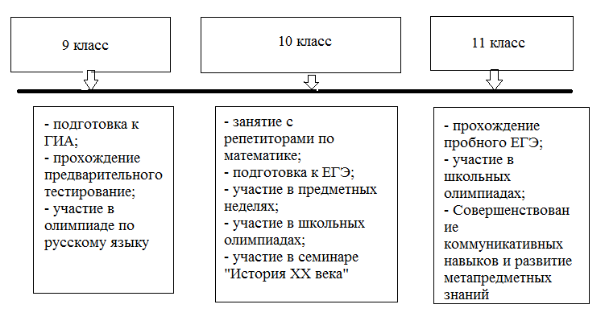

Цель – после окончания высшего учебного заведения, устройство на работу
задачи:
- получение необходимых практических навыков в институте;
- прохождение производственной и преддипломной практике в организации, с целью дальнейшего трудоустройства;
- участие в конференции
- повышение уровня знаний английского языка

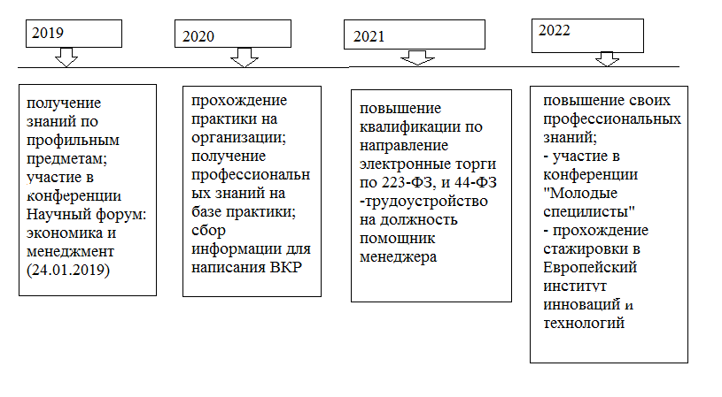

Рубежный контроль к разделу 1
В течение 1-2-х недель попользуйтесь 2-3 органайзерами для мобильных устройств. Самостоятельно (не прибегая к описаниям в Интернете!) выделите плюсы и минусы каждого из них. Ответьте на вопросы: помогают ли Вам мобильные органайзеры успешно планировать свой день (если да, то каким образом, если нет, почему)? Что бы Вы усовершенствовали в конкретном мобильном органайзере?
Для организации своих дел, были использованы 2 органайзера, а именно Calendars 5
и OmniFocus 2
Основные плюсы Calendars 5
- нет необходимости использовать дополнительно календарь для сверки дел;
- не надо делать напоминания
- есть синхронизация с локальными календарем или с календарем google,
- большое рабочее пространство, куда можно вносить дела, и видеть свою планы на неделю, с разбивкой по часам в определённый день.
- при использовании «списка» открывается доступ к хронологической цепочке календарных событий для оценки реальной загруженности в тот или иной день без какой-либо лишней информации.
- удобный ввод голосовых сообщений, для ввода задачи или события, программа сама распознает дату, и время
- удобное введение времени (время эргономично сгруппированно на экране, необходимо просто выбрать час и минуты)
- напоминания по задачам;
Минусы:
- нет возможности создавать папки в списках дел. То есть нельзя создать отдельную задачу с подпунктами (например, написать контрольную работы: определить задачу, проанализировать информацию, сделать выводы).
- высокая цена использования
Что можно усовершенствовать:
- к задачам можно вносить подпункты
- если необходимо встретится с человеком, то можно сделать привязку в телефону, из списка контактов.
Если в списке контактов нет данного абонента, то можно просто внести данный телефон, и из программы делать вывоз, или отправлять сообщения в различные мессанджеры

OmniFocus 2
Плюсы:
- безопасность данных;
- дела можно делить на определённые проекты (идеи работы, разные);
-синхронизация с календарем;
- контроль актуальности проектов;
- автоматические напоминания. Т.е. чтобы каждый раз не заносить постоянные дела (уборка, поход в спортзал), необходимо их внести и через определенный интервал времени будут повторяться
- Все выполненные напоминания не удаляются, а отправляются в архив. Впоследствии к ним можно быстро получить доступ.
Минусы:
- синхронизация делается не сразу, а через определенное время
- высокая цена
Совершенствование:
- создание интуитивного интерфейса.
- Ввести возможность взаимосвязи между делами
- Ускорить по возможности время синхронизации.

ИПЗ (2)
Изучите правила составления сопроводительных писем к резюме. Составьте сопроводительное письмо в компанию, в которой хотели бы работать.

Сопроводительное письмо - это краткий документ, который прилагается к резюме соискателя. Часто соискатели не понимают, насколько важно прикреплять сопроводительное письмо при поиске работы. Это не только демонстрация вашего знания этикета поиска работы, а и отличное дополнение к резюме.
Сопроводительное письмо служит для подачи информации, которая не вошла в резюме. Например, через сопроводительное письмо можно показать ваши знания рынка и деятельности компании, в которую вы направляете резюме и сопроводительное письмо, ваше желание и стремление работать именно в этой компании и многое другое.
Основная цель сопроводительного письма – заинтересовать работодателя в прочтении резюме и объяснить, почему кандидат обращается к этому лицу, какую пользу он может принести организации и попросить принять его для собеседования.
Рекомендуется такие письма печатать и сопровождать личной подписью.
Письмо следует начинать с приветствия к тому человеку, с которым претендент хотел бы встретиться, от кого может зависеть решение о приеме на работу, или к тому, кто будет фактически руководить новичком на начальном этапе работы. Поэтому необходимо уточнить, на чье имя следует посылать письмо.
В сопроводительном письме можно показать свою осведомленность об организации, ее деятельности и достижениях, удачных проектах и т.д. Такую информацию можно найти в деловых разделах местных газет и во многих отраслевых журналах. Если письмо пишется в ответ на объявление в прессе, указывается и эта причина.
В основной части письма обычно дается краткая квалификационная характеристика претендента со ссылкой на прилагаемое к письму резюме, что должно расширить представление работодателя о претенденте и побудить его встретиться с ним.
В заключительной части письма претендент обычно просит о встрече для собеседования, указывает временной отрезок, в котором желательно было бы встретиться, сообщает, что для уточнения он позвонит секретарю. Письмо завершается стандартной фразой: «Искренне Ваш», «С надеждой на сотрудничество» и т.п., тремя-четырьмя строчками ниже следует подпись, а затем – фамилия, инициалы и, наконец, адрес и номер телефона автора письма.

Требования к содержанию сопроводительного письма:
- точность и ясность изложения мыслей, короткие слова, короткие фразы, короткие абзацы;
- максимальная доступность текста для понимания, употребление простых фраз, точно и однозначно выражающих суть;
- краткость - лаконичность, отсутствие лишних слов и пустых фраз;
- грамотность - соблюдение норм грамматики и правописания, а также требований делового этикета;
- корректность - деловой и вежливый стиль изложения, не исключающий живости и образности языка, оставляющий приятное впечатление о человеке.
Сопроводительное письмо не может быть универсальным для всего спектра интересующих вас вакансий. Так как адресатом письма являются разные люди и разные организации, так и текст письма, в соответствии с каждой запрашиваемой вакансией, должен немного видоизменяться. В сопроводительном письме речь всегда идет о конкретной вакансии в конкретной компании.

Сопроводительное письмо

г. Москва, пр. Кирова, 103, кв. 34
Иванов Иван, тел. 8 (987) 123456
ТПК «Первая торговая сеть»
Менеджеру по персоналу Жилиной С.Н.
15 сентября 2018 года

Добрый день!

На сайте www.hh.ru я получил информацию о том, что в Вашей компании есть вакансия на должность менеджера по продажам.
Меня интересует эта вакансия, так как на данный момент она является наиболее интересной для меня сферой деятельности.
В мае 2018 г. я закончил институт по специальности «Менеджер».
У меня отсутствует требуемый опыт по этой специальности, однако я обладаю целеустремленностью в изучении нового для меня дела. Мне очень хочется профессионально развиваться и повышать уровень знаний.
Могу перечислить такие свои качества, как коммуникабельность, внимательность, владение различными компьютерными программами.
Благодарю Вас за рассмотрение моего резюме. Буду, признательна за отклик и приглашение на собеседование в удобное для Вас время.

С уважением, Иванов И.А.

